**实验报告五**

**姓名：袁楚 班级：应统一班 学号：117060400114 指导老师：林卫中**

实验名称：程序的控制结构

实验目的：（1）了解程序的基本结构并绘制流程图

1. 掌握程序的分支结构
2. 运用if语句实现分支结构
3. 掌握程序的循环结构
4. 运用if语句和while语句实现循环结构
5. 掌握随机库的使用方法
6. 了解程序的异常处理及方法

实验题目：（1）猜数游戏续

1. 羊车门问题
2. 正方形螺旋线的绘制
3. 田字格的输出

实现算法：（1）猜数字游戏续

from random import *

p = randint(0,100)

count = 0

while True:

try:

n = eval(input("请输入一个0-100之间的数字: "))

except:

print("输入错误, 请输入一个整数! ")

continue

count += 1

if n > p:

print('遗憾, 太大了')

elif n == p:

print('预测{}次, 你猜中了!'.format(count))

break

else:

print('遗憾,太小了')

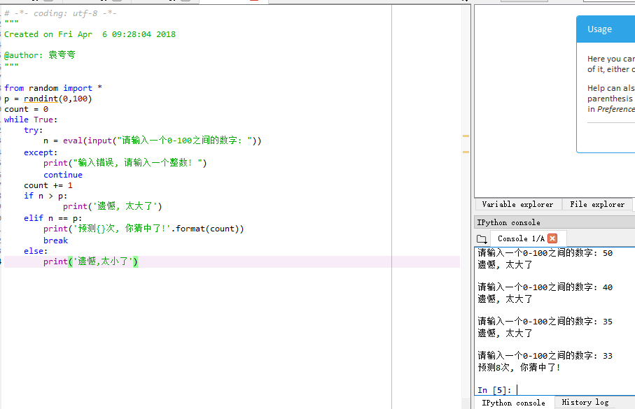

1. 羊车门问题

from random import *

s=['车', '羊1', '羊2']

x,y = 0,0

n = 100000

for i in range(n):

shuffle(s)

c = choice(s)

if c in ['车']:

x +=1

else:

y +=1

print("坚持选择成功的概率是: {},改变选择成功的概率是: {}".format(x/n, y/n))

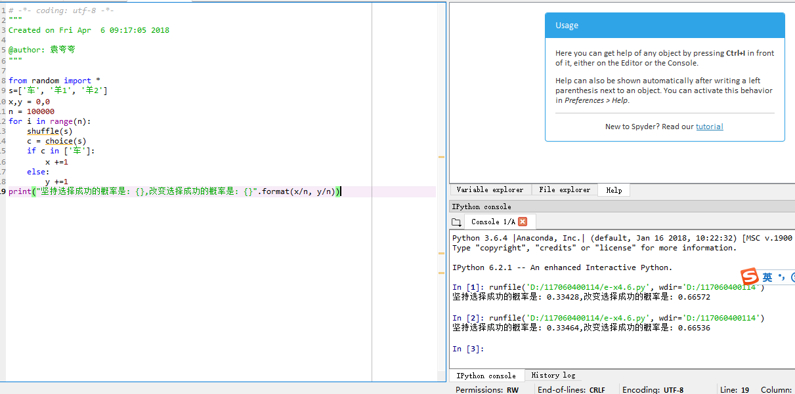

1. 正方形螺旋线的绘制

d = 200

step = 20

import turtle

while d > 10:

turtle.seth(90)

turtle.fd(d)

turtle.seth(0)

turtle.fd(d)

d -=20

turtle.seth(-90)

turtle.fd(d)

turtle.seth(180)

turtle.fd(d)

d -=20

turtle.done()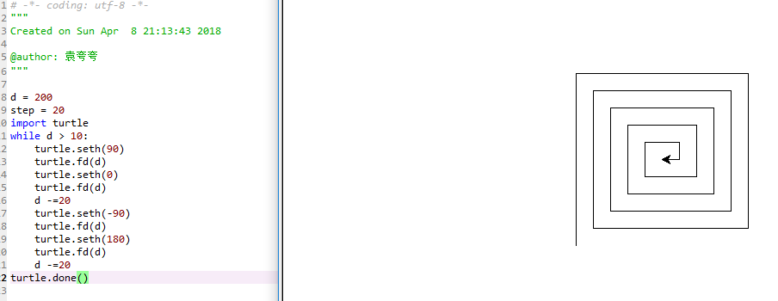

1. 田字格的输出

import math

i = 1

while i <= 11:

if i % 5 in [1]:

print("+ - - - - + - - - - +")

else:

print("| | |")

i +=1

